**常州市新北区新桥街道中心幼儿园——新龙中一班**

**2024.5.21**

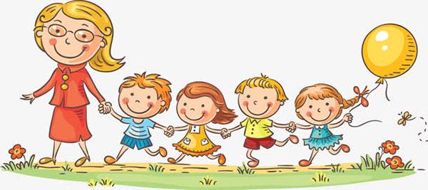

**第一篇章**

**来 园 篇**

今日来园幼儿28人，1人请假。今天班级多数小朋友都在8:20之前准时来园，并且也都进行了自主签到。

早点我们今天吃了鲜牛奶、咸蛋黄麻薯球，小朋友们胃口很好，都能吃光光呢~

|  |  |  |
| --- | --- | --- |
| **C:/Users/ASUS/Desktop/新建文件夹 (5)/IMG_9775.JPGIMG_9775** | **C:/Users/ASUS/Desktop/新建文件夹 (5)/IMG_9776.JPGIMG_9776** | **C:/Users/ASUS/Desktop/新建文件夹 (5)/IMG_9777.JPGIMG_9777** |

**★第二篇章**

** 集 体 活 动 篇 **

这是一节儿歌类的语言活动。《拍手歌》是一则内容简单、节奏明快、琅琅上口的传统儿歌。这首儿歌每句话的前后两部分都压韵，而且包含1—10的数字，能边念、边唱、边玩，给孩子们带来无穷的乐趣。本活动重在学习两人合作拍手做游戏。

孩子们喜欢念儿歌，他们能很快理解这首内容简单的儿歌，而且能一边念一边拍节奏。在音乐游戏《拍拍与敲敲》中，孩子们尝试过合作玩打拍子的游戏，但是缺乏默契，合作能力有待加强，具有一定的难度。

活动中**张熙隽、孙屹然、邵锦宸、王子航、高远、朱宇乐、祁文晞、林伯筱、李天佑、陈沐清、万明玥、张徐恺、卢乐琪、陆乐珺、唐梦萱、朱睿、邱宇淏、丁昕辰、蔡梦恬、陈博宣、李成蹊、蒋荣朔、裴家骏、李承锴、尹乐岩、彭钰韩、孙念、单熙桐**能够认真进行游戏。

|  |  |  |
| --- | --- | --- |
| **C:/Users/ASUS/Desktop/新建文件夹 (5)/3dc5fc863dd8faec10f7f62b15dc2b58.jpg3dc5fc863dd8faec10f7f62b15dc2b58** | **C:/Users/ASUS/Desktop/新建文件夹 (5)/5cc4b65ddde1f46b806cfed71742818e.jpg5cc4b65ddde1f46b806cfed71742818e** | **C:/Users/ASUS/Desktop/新建文件夹 (5)/5eb4da82fd76b478113c639479a11b23.jpg5eb4da82fd76b478113c639479a11b23** |
| **C:/Users/ASUS/Desktop/新建文件夹 (5)/485bbc9b3e85d00b30936a76e8f96392.jpg485bbc9b3e85d00b30936a76e8f96392** | **C:/Users/ASUS/Desktop/新建文件夹 (5)/863e3af5a23a7340f1aba8b54f7dce0d.jpg863e3af5a23a7340f1aba8b54f7dce0d** | **C:/Users/ASUS/Desktop/新建文件夹 (5)/bdc4f7130551c0f26306a9d10a46a167.jpgbdc4f7130551c0f26306a9d10a46a167** |

**★第三篇章**

** 午 餐  篇 **

1.午餐情况

今天午饭吃的是黑米饭、老黄瓜河虾、干锅包菜。其中**张熙隽、孙屹然、邵锦宸、高远、朱宇乐、祁文晞、林伯筱、李天佑、陈沐清、万明玥、张徐恺、卢乐琪、陆乐珺、唐梦萱、朱睿、丁昕辰、蔡梦恬、陈博宣、李成蹊、蒋荣朔、裴家骏、李承锴、尹乐岩、彭钰韩、孙念、单熙桐**饭菜全部吃完了。

**王子航、邱宇淏**没吃完。

2.午睡情况

今天小朋友都自主入睡。

**★第四篇章**

** 家 园 联 系 篇 **